資料１

国による地球温暖化対策推進法の改正及び地球温暖化対策計画の改定
を受けた府の対応について

１ 法改正の概要
2021年６月、地球温暖化対策推進法が改正され、主に次の内容が加えられた。
（１）地域の脱炭素化に向けた促進区域の指定について
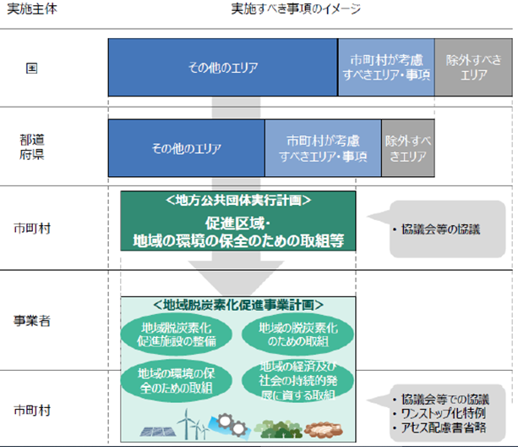
・都道府県実行計画において、以下の事項を定めることが規定された。

①促進区域として適切でない区域を指定
②発電設備の種類 (太陽光、バイオマスほか)ごとに市町村が促進区域を定めるに当たり、地域の自然的社会的条件に応じた環境の保全への適正な配慮を確保する観点から、考慮すべき環境配慮事項(騒音、土地の安定性、反射光など)を規定
③一定規模以下の事業は、考慮すべき環境配慮事項を都道府県の判断で選定して規定
環境省による自治体向け改正温対法説明会資料より抜粋
促進区域・・・再エネを利用した施設整備等を一体的に行う事業であって、地域の環境保全、地域の経済及び社会の持続的発展を併せて行うものを「地域脱炭素化促進事業」、その事業の対象となる区域

※府域では、環境省「地域脱炭素実現に向けた再エネの最大限導入のための計画づくり支援事業」を活用し、円滑な再エネ導入のための促進エリア設定等に向けたゾーニング等の合意形成支援を受けている自治体が複数あるなど、潜在的には複数の自治体が促進区域の指定を進める可能性がある。

（２）施策の推進目標について
・都道府県実行計画において、以下の施策の推進に関する目標を定める義務が規定された。
①再エネの利用促進
②事業者・住民の削減活動促進(CO2排出の少ない製品及び役務の利用等)
③地域環境の整備(都市機能の集約、緑化の推進等)
④循環型社会の形成(廃棄物等の発生抑制)

２ 計画改定の概要
2021年10月、地球温暖化対策計画が閣議決定され、2030年度の温室効果ガス削減目標を46％に設定するとともに、促進区域の設定や地域脱炭素先行地域などの施策を新たに位置づけ

３ 府の対応について
（１）地域の脱炭素化に向けた促進区域の指定について
→府内市町村にヒアリングしたところ、複数の市町村で促進区域の指定を検討されている状況。当該指定に係る都道府県の基準については、国の動向や他自治体における先行事例等を参考に、本基準に関する知見のある有識者が参加する場において検討を行うこととする。

（２）施策の推進目標について
→令和３年３月に策定した府実行計画では、以下のように取組指標を設定している。これらの指標については、環境省のマニュアルに示された法に基づく施策の推進目標の例示と合致しており、改めて施策の推進目標を設定するための府実行計画の見直しは行わないこととする。

施策の推進目標を定める項目 | 実行計画における取組指標
①再エネの利用促進 | 府域の再エネ利用率など
②事業者・住民の削減活動促進(CO2排出の少ない製品及び役務の利用等) | 特定事業者の温室効果ガス排出量など
③地域環境の整備(都市機能の集約、緑化の推進等) | すべての乗用車の新車販売に占める電動車の割合など
④循環型社会の形成(廃棄物等の発生抑制) | 一般廃棄物のプラスチック焼却量など

（３）政府計画の削減目標及び新たな施策への対応について
→府実行計画では、改訂された国の地球温暖化対策計画に記載された、追加の対策強化分を先取りして加え、さらに府独自の対策による削減見込み分を上乗せしている。国と府の削減目標の相違については、使用電力量から温室効果ガスの排出量を計算する数値(電気の排出係数)が異なることが大きく影響したもの。国の地球温暖化対策計画の算定に用いられた数値を用いて試算した場合、府の削減目標は約48％となり、国の削減目標より高い数値であることから、直ちに実行計画の改定は行わないものとする。

